МАГНИТНОЕ ПОЛЕ.
- МАГНИТНЫЕ ВЗАИМОДЕЙСТВИЯ
Постоянные магниты  северный полюс южный полюс |  | опыт Эрстеда (1820) – магнитное действие электрического тока | Опыт Ампера (1820) – взаимодействие проводников с током
одноименные полюса | отталкиваются | 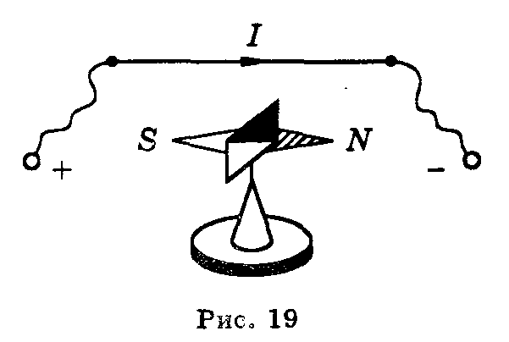 | 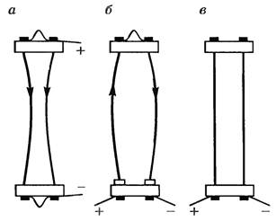
разноименные полюса | притягиваются |  | F≠ F_{тяг} ≠F_{эл} , следовательно F= F_{магн}  $$F_{магн}=k\frac{I_{1}I_{2}l}{r}$$  где k = 2·10⁻⁷Н/А²  k =$\frac{μ_{0}}{2π}$, где μ₀ (магнитная постоянная) = 1,26·10⁻⁶Н/А²  l- длина проводника  r- расстояние между проводниками  1А (ампер) – это…
- МАГНИТНОЕ ПОЛЕ – это…; (чем порождается, основные свойства, как обнаружить)
Индикаторы магнитного поля – магнитная стрелка, железные опилки, рамка (проводник) с током
Основные характеристики магнитного поля
- Магнитная индукция - это… ; В ; [тесла (Тл)]
Модуль - В= $\frac{F_{max}}{Il}$ Тл = Н/(А• м); 1Тл – это…

Направление $\vec{В}$
постоянный магнит | прямой ток | круговой ток (виток, катушка)
Выходит из северного полюса, входит в южный | правило буравчика (правого винта, правой руки)
 | ток – острие буравчика  магнитная индукция – по касательной при вращении рукоятки | ток - вращение рукоятки  магнитная индукция – острие буравчика
Изображение магнитных полей – линии магнитной индукции (магнитные линии)
 | 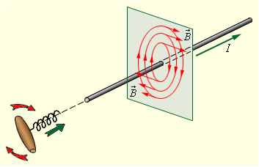 | 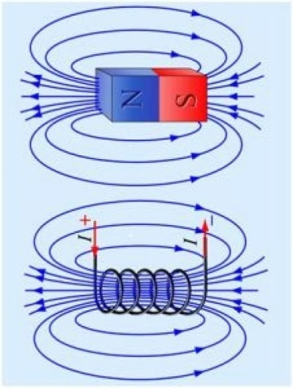
Магнитные линии - замкнутые линии
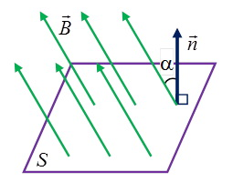
- Магнитный поток - это… ; Ф ; [вебер (Вб)]

Ф= BScosα , где α($\vec{В} \vec{n}$) $\vec{n}$ – нормаль к поверхности; Вб = Тл• м²; 1Вб – это…

Магнитный поток показывает, какое количество линий магнитной индукции пронизывает данный контур
Полный магнитный поток через замкнутую поверхность равен нулю

